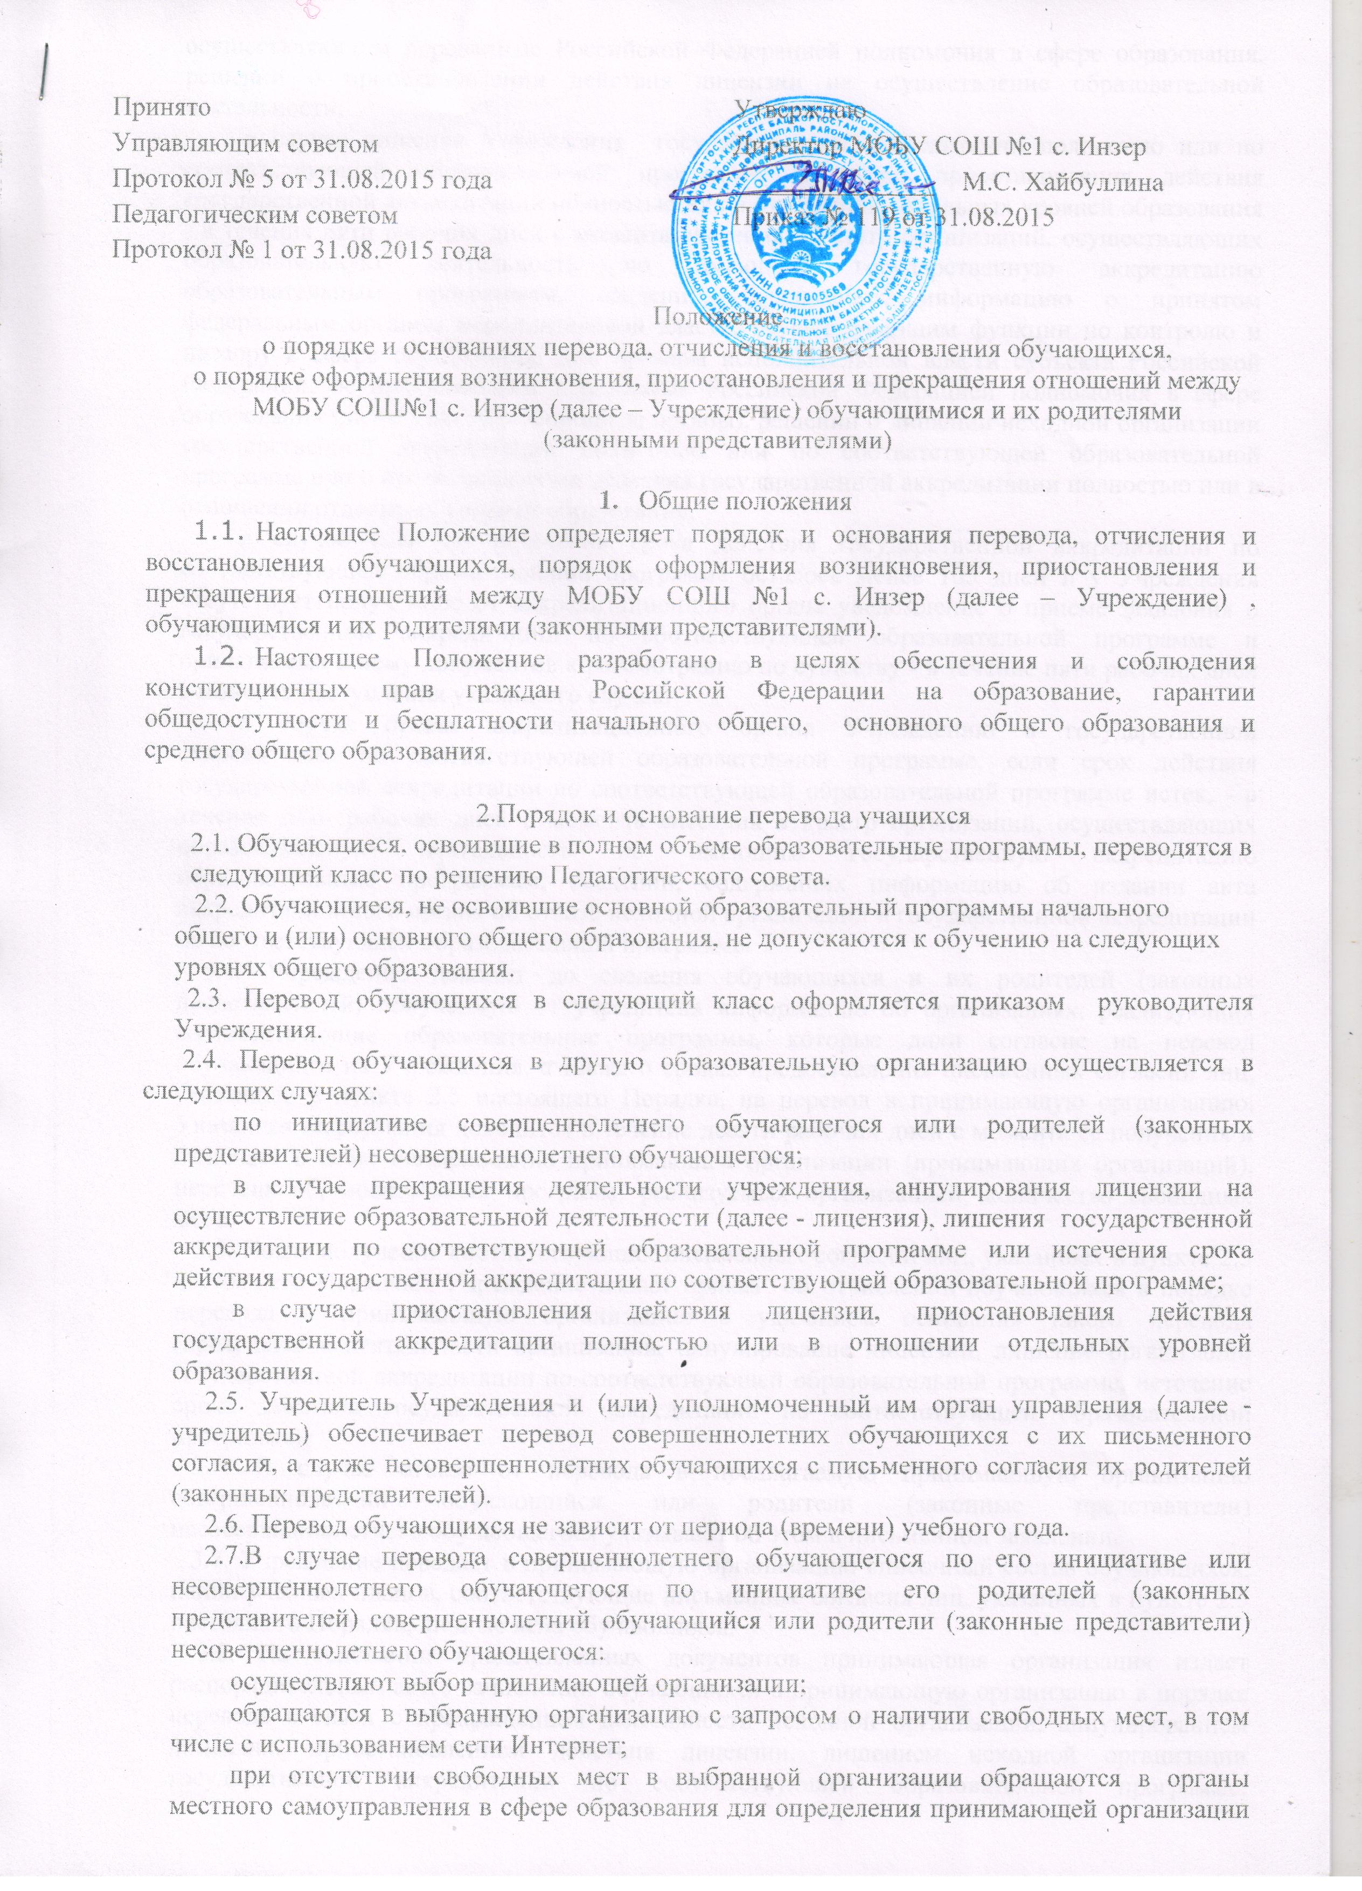
Принято  Управляющим советом  Протокол № 5 от 31.08.2015 года  Педагогическим советом  Протокол № 1 от 31.08.2015 года |  | Утверждаю  Директор МОБУ СОШ №1 с. Инзер  _______________ М.С. Хайбуллина  Приказ № 119 от 31.08.2015

Положение
о порядке и основаниях перевода, отчисления и восстановления обучающихся,
о порядке оформления возникновения, приостановления и прекращения отношений между МОБУ СОШ№1 с. Инзер (далее – Учреждение) обучающимися и их родителями
(законными представителями)

- Общие положения
- Настоящее Положение определяет порядок и основания перевода, отчисления и восстановления обучающихся, порядок оформления возникновения, приостановления и прекращения отношений между МОБУ СОШ №1 с. Инзер (далее – Учреждение) , обучающимися и их родителями (законными представителями).
- Настоящее Положение разработано в целях обеспечения и соблюдения конституционных прав граждан Российской Федерации на образование, гарантии общедоступности и бесплатности начального общего, основного общего образования и среднего общего образования.

2.Порядок и основание перевода учащихся
2.1. Обучающиеся, освоившие в полном объеме образовательные программы, переводятся в следующий класс по решению Педагогического совета.
2.2. Обучающиеся, не освоившие основной образовательный программы начального общего и (или) основного общего образования, не допускаются к обучению на следующих уровнях общего образования.
2.3. Перевод обучающихся в следующий класс оформляется приказом руководителя Учреждения.
2.4. Перевод обучающихся в другую образовательную организацию осуществляется в следующих случаях:
по инициативе совершеннолетнего обучающегося или родителей (законных представителей) несовершеннолетнего обучающегося;
в случае прекращения деятельности учреждения, аннулирования лицензии на осуществление образовательной деятельности (далее - лицензия), лишения государственной аккредитации по соответствующей образовательной программе или истечения срока действия государственной аккредитации по соответствующей образовательной программе;
в случае приостановления действия лицензии, приостановления действия государственной аккредитации полностью или в отношении отдельных уровней образования.
2.5. Учредитель Учреждения и (или) уполномоченный им орган управления (далее - учредитель) обеспечивает перевод совершеннолетних обучающихся с их письменного согласия, а также несовершеннолетних обучающихся с письменного согласия их родителей (законных представителей).
2.6. Перевод обучающихся не зависит от периода (времени) учебного года.
2.7.В случае перевода совершеннолетнего обучающегося по его инициативе или несовершеннолетнего обучающегося по инициативе его родителей (законных представителей) совершеннолетний обучающийся или родители (законные представители) несовершеннолетнего обучающегося:
осуществляют выбор принимающей организации;
обращаются в выбранную организацию с запросом о наличии свободных мест, в том числе с использованием сети Интернет;
при отсутствии свободных мест в выбранной организации обращаются в органы местного самоуправления в сфере образования для определения принимающей организации из числа муниципальных образовательных организаций;
обращаются в учреждение с заявлением об отчислении обучающегося в связи с переводом в принимающую организацию. Заявление о переводе может быть направлено в форме электронного документа с использованием сети Интернет.
2.8. В заявлении совершеннолетнего обучающегося или родителей (законных представителей) несовершеннолетнего обучающегося об отчислении в порядке перевода в принимающую организацию указываются:
а) фамилия, имя, отчество (при наличии) обучающегося;
б) дата рождения;
в) класс и профиль обучения (при наличии);
г) наименование принимающей организации. В случае переезда в другую местность указывается только населенный пункт, субъект Российской Федерации.
2.9. На основании заявления совершеннолетнего обучающегося или родителей (законных представителей) несовершеннолетнего обучающегося об отчислении в порядке перевода Учреждение в трехдневный срок издает приказ об отчислении обучающегося в порядке перевода с указанием принимающей организации.
2.10. Учреждение выдает совершеннолетнему обучающемуся или родителям (законным представителям) несовершеннолетнего обучающегося следующие документы:
личное дело обучающегося;
документы, содержащие информацию об успеваемости обучающегося в текущем учебном году (выписка из классного журнала с текущими отметками и результатами промежуточной аттестации), заверенные печатью учреждения и подписью руководителя.
2.11. Требование предоставления других документов в качестве основания для зачисления обучающихся в Учреждение в связи с переводом не допускается.
2.12. Зачисление обучающегося в Учреждение в порядке перевода оформляется приказом руководителя в течение трех рабочих дней после приема' заявления и документов, с указанием даты зачисления и класса.
2.13. Учреждение при зачислении обучающегося, отчисленного из исходной организации, в течение двух рабочих дней с даты издания приказа о зачислении обучающегося в порядке перевода письменно уведомляет исходную организацию о номере и дате распорядительного акта о зачислении обучающегося.

3.Перевод обучающегося в случае прекращения деятельности Учреждения, аннулирования лицензии, лишения государственной аккредитации по соответствующей образовательной программе или истечения срока действия государственной аккредитации по соответствующей образовательной программе; в случае приостановления действия лицензии, приостановления действия государственной аккредитации полностью или в отношении отдельных уровней образования
3.1. При принятии решения о прекращении деятельности Учреждения в соответствующем распорядительном акте учредителя указывается принимающая организация (перечень принимающих организаций), в которую будут переводиться обучающиеся, предоставившие необходимые письменные согласия на перевод в соответствии с пунктом 2.5 настоящего Порядка.
3.2.О предстоящем переводе в случае прекращения своей деятельности Учреждение обязана уведомить совершеннолетних обучающихся, родителей (законных представителей) несовершеннолетних обучающихся в письменной форме в течение пяти рабочих дней с момента издания распорядительного акта учредителя о прекращении деятельности Учреждения, а также разместить указанное уведомление на своем официальном сайте в сети Интернет. Данное уведомление должно содержать сроки предоставления письменных согласий лиц, указанных в пункте 2.5 настоящего Порядка, на перевод в принимающую организацию.
3.3. О причине, влекущей за собой необходимость перевода обучающихся, Учреждение обязана уведомить учредителя, совершеннолетних обучающихся или родителей (законных представителей) несовершеннолетних обучающихся в письменной форме, а также разместить указанное уведомление на своем официальном сайте в сети Интернет:
в случае аннулирования лицензии на осуществление образовательной деятельности - в течение пяти рабочих дней с момента вступления в законную силу решения суда;
в случае приостановления действия лицензии - в течение пяти рабочих дней с момента внесения в Реестр лицензий сведений, содержащих информацию о принятом федеральным органом исполнительной власти, осуществляющим функции по контролю и надзору в сфере образования, или органом исполнительной власти субъекта Российской Федерации, осуществляющим переданные Российской Федерацией полномочия в сфере образования, решении о приостановлении действия лицензии на осуществление образовательной деятельности;
в случае лишения Учреждения государственной аккредитации полностью или по соответствующей образовательной программе, а также приостановления действия государственной аккредитации полностью или в отношении отдельных уровней образования - в течение пяти рабочих дней с момента внесения в Реестр организаций, осуществляющих образовательную деятельность по имеющим государственную аккредитацию образовательным программам, сведений, содержащих информацию о принятом федеральным органом исполнительной власти, осуществляющим функции по контролю и надзору в сфере образования, или органом исполнительной власти субъекта Российской Федерации, осуществляющим переданные Российской Федерацией полномочия в сфере образования (далее - аккредитационные органы), решении о лишении исходной организации государственной аккредитации полностью или по соответствующей образовательной программе или о приостановлении действия государственной аккредитации полностью или в отношении отдельных уровней образования;
в случае если до истечения срока действия государственной аккредитации по соответствующей образовательной программе осталось менее 105 дней и у Учреждения отсутствует полученное от аккредитационного органа уведомление о приеме заявления о государственной аккредитации по соответствующей образовательной программе и прилагаемых к нему документов к рассмотрению по существу - в течение пяти рабочих дней с момента наступления указанного случая;
в случае отказа аккредитационного органа Учреждению в государственной аккредитации по соответствующей образовательной программе, если срок действия государственной аккредитации по соответствующей образовательной программе истек, - в течение пяти рабочих дней с момента внесения в Реестр организаций, осуществляющих образовательную деятельность по имеющим государственную аккредитацию образовательным программам, сведений, содержащих информацию об издании акта аккредитационного органа об отказе исходной организации в государственной аккредитации по соответствующей образовательной программе.
3.4. Учреждение доводит до сведения обучающихся и их родителей (законных представителей) полученную от учредителя информацию об организациях, реализующих соответствующие образовательные программы, которые дали согласие на перевод обучающихся из Учреждения, а также о сроках предоставления письменных согласий лиц, указанных в пункте 2.5 настоящего Порядка, на перевод в принимающую организацию. Указанная информация доводится в течение десяти рабочих дней с момента ее получения и включает в себя: наименование принимающей организации (принимающих организаций), перечень образовательных программ, реализуемых организацией, количество свободных мест.
3.5. После получения соответствующих письменных согласий лиц, указанных в пункте 2.5 настоящего Порядка, Учреждение издает приказ об отчислении обучающихся в порядке перевода в принимающую организацию с указанием основания такого перевода (прекращение деятельности организации, аннулирование лицензии, лишение организации государственной аккредитации по соответствующей образовательной программе, истечение срока действия государственной аккредитации по соответствующей образовательной программе).
3.6. В случае отказа от перевода в предлагаемую принимающую организацию совершеннолетний обучающийся или родители (законные представители) несовершеннолетнего обучающегося указывают об этом в письменном заявлении.
3.7. Учреждение передает в принимающую организацию списочный состав обучающихся, копии учебных планов, соответствующие письменные согласия лиц, указанных в пункте 2.5 настоящего Порядка, личные дела обучающихся.
3.8. На основании представленных документов принимающая организация издает распорядительный акт о зачислении обучающихся в принимающую организацию в порядке перевода в связи с прекращением деятельности исходной организации, аннулированием лицензии, приостановлением действия лицензии, лишением исходной организации государственной аккредитации по соответствующей образовательной программе, приостановлением действия государственной аккредитации полностью или в отношении отдельных уровней образования, истечением срока действия государственной аккредитации по соответствующей образовательной программе.
В распорядительном акте о зачислении делается запись о зачислении обучающегося в порядке перевода с указанием исходной организации, в которой он обучался до перевода, класса, формы обучения.
3.9. В принимающей организации на основании переданных личных дел на обучающихся формируются новые личные дела, включающие в том числе выписку из распорядительного акта о зачислении в порядке перевода, соответствующие письменные согласия лиц, указанных в пункте 2 настоящего Порядка.

4 .Порядок и основание отчисления обучающихся
4.1. Общеобразовательные отношения прекращаются в связи с отчислением обучающегося из Учреждения.
4.2. Обучающийся может быть отчислен из Учреждения:
- в связи с получением образования (завершением обучения);
- по инициативе обучающегося или родителей (законных представителей) несовершеннолетнего обучающегося, в том числе в случае перевода обучающегося для продолжения освоения образовательной программы в другую организацию, осуществляющую образовательную деятельность;
- инициативе школы в случае применения к обучающемуся, достигшему возраста пятнадцати лет, отчисления как меры дисциплинарного взыскания за неоднократное неисполнение или нарушение устава ОУ, правил внутреннего распорядка и иных локальных нормативных актов по вопросам организации и осуществления образовательной деятельности;
- по обстоятельствам, не зависящим от воли обучающегося или родителей (законных представителей) несовершеннолетнего обучающегося и ОУ, в том числе в случае ликвидации ОУ.
4.3. Основанием для прекращения образовательных отношений является приказ директора образовательного учреждения об отчислении обучающегося из школы. Права и обязанности обучающегося, предусмотренные законодательством об образовании и локальными нормативными актами учреждения, прекращаются с даты его отчисления из школы.
4.4. При досрочном прекращении образовательных отношений образовательное учреждение в трехдневный срок после издания приказа директора об отчислении обучающегося выдает лицу, отчисленному из ОУ, справку в соответствии с частью 12 ст. 60 Федерального закона от 29.12.2012 г. № 273 – ФЗ «Об образовании в Российской Федерации».

4.5. По решению Педагогического Совета Учреждения, за неоднократное совершение дисциплинарных проступков, предусмотренных п.8 статьи ст. 43 Федерального закона № 273-ФЗ «Об образовании в Российской Федерации» допускается применение отчисления несовершеннолетнего обучающегося, достигшего возраста пятнадцати лет, как меры дисциплинарного взыскания.
4.6. Отчисление обучающегося, как мера дисциплинарного взыскания, не применяется к обучающимся по образовательным программам начального общего образования, а также к обучающимся с ограниченными возможностями здоровья (с задержкой психического развития и различными формами умственной отсталости).
4.7.Отчисление обучающегося, как мера дисциплинарного взыскания, не применяется к обучающимся во время их болезни, академического отпуска, отпуска по беременности и родам или отпуска по уходу за ребенком.
4.8. Отчисление несовершеннолетнего обучающегося из Учреждения применяется, если иные меры дисциплинарного взыскания и меры педагогического воздействия не дали результата и дальнейшее его пребывание в Учреждении, оказывает отрицательное влияние на других обучающихся, нарушает их права и права работников Учреждения, а также его нормальное функционирование.
4.9. Решение об отчислении обучающегося, достигшего возраста пятнадцати лет и не получившего основного общего образования, как мера дисциплинарного взыскания принимается с учетом мнения его родителей (законных представителей) и с согласия комиссии по делам несовершеннолетних и защите их прав.
Решение об отчислении детей-сирот и детей, оставшихся без попечения родителей, принимается с согласия комиссии по делам несовершеннолетних и защите их прав и органа опеки и попечительства.
4.10. Об отчислении несовершеннолетнего обучающегося Учреждение незамедлительно обязано проинформировать орган местного самоуправления, осуществляющий управление в сфере образования (Управление образования).
Комиссия по делам несовершеннолетних и защите их прав, родители (законные представители) несовершеннолетнего обучающегося и Управление образования не позднее, чем в месячный срок принимают меры, обеспечивающие получение несовершеннолетним обучающимся общего образования.
4.11. При отчислении несовершеннолетнего обучающихся его родителям (законным представителям) выдаются личное дело, документ об уровне образования или уровне освоения обучающимся соответствующей образовательной программы образовательного учреждения, заверенные подписью руководителя и печатью общеобразовательного учреждения.
4.12. Отчисление обучающегося в связи с переводом в специальные (коррекционные) образовательные учреждения осуществляется на основании заключения психолого – медико - педагогической комиссии и заявления родителей (законных представителей). В личном деле обучающегося ставится отметка о переводе в специальное (коррекционное) образовательное учреждение на основании заключения психолого – медико - педагогической комиссии. Личное дело выдается на руки родителям (законным представителям) обучающегося на основании их личного заявления.
4.13. Отчисление обучающегося из образовательного учреждения оформляется приказом директора.

5.Порядок и основание восстановления обучающихся
5.1.Обучающиеся имеют право на восстановление в образовательное учреждение.
Порядок и условия восстановления на обучение обучающегося, отчисленного из Учреждения, а также приема для продолжения обучения обучающегося, ранее обучавшегося в другом учреждении, определяется Уставом Учреждения и законодательством Российской Федерации.
5.2.Восстановление в Учреждение обучающегося, досрочно прекратившего образовательные отношения по своей инициативе и (или) инициативе родителей (законных представителей), проводится в соответствии с Правилами приема обучающихся в образовательное учреждение.
5.3Обучающиеся , отчисленные ранее из Учреждения, не завершившие образование по основной образовательной программе, имеют право на восстановление в число обучающихся образовательного учреждения независимо от продолжительности перерыва в учебе и причины отчисления при условии сдачи задолженностей в установленный срок.
5.4.Право на восстановление в учреждение имеют лица, не достигшие возраста восемнадцати лет.
5.5.Восстановление обучающегося производится на основании личного заявления родителей (законных представителей) на имя руководителя Учреждения.
5.6.Решение о восстановлении обучающегося оформляется соответствующим приказом руководителя Учреждения.

6. Порядок оформления возникновения, приостановления и прекращения отношений между Учреждением, обучающимися и их (или) родителями (законными представителями)
  - Основанием возникновения образовательных отношений является приказ руководителя Учреждения о приеме обучающихся на обучение в образовательное учреждение.
  - Права и обязанности обучающихся, предусмотренные законодательством об образовании и локальными нормативными актами Учреждения, возникают у обучающихся с момента оформления приказа директора о приеме обучающихся на обучение.
  - Договор об образовании заключается в простой письменной форме между Учреждением и обучающимся, зачисляемым на обучение и родителями (законными представителями) несовершеннолетнего обучающегося.
  - Образовательные отношения изменяются в случае изменения условий получения обучающимся образования по конкретной основной или дополнительной образовательной программе, повлекшего за собой изменение обязанностей, взаимных прав и учащегося и Учреждения.
  - Образовательные отношения могут быть изменены как по инициативе обучающихся и их родителей (законных представителей) - заявлению в письменной форме, так и по инициативе Учреждения.
  - Основанием для изменения образовательных отношений является приказ директора.
  - В случае прекращения деятельности Учреждения, аннулирования соответствующей лицензии, лишения ее государственной аккредитации по соответствующей образовательной программе или истечения срока действия государственной аккредитации по соответствующей образовательной программе Управление образования обеспечивает перевод обучающегося с согласия их родителей (законных представителей) в другие, образовательные учреждения осуществляющие образовательную деятельность по образовательным программам соответствующих уровня и направленности.
В случае приостановления действия лицензии, приостановления действия государственной аккредитации полностью или в отношении отдельных уровней образования, Управление образования обеспечивают перевод по заявлению обучающихся и их родителей (законных представителей) в другие образовательные учреждения, осуществляющие образовательную деятельность по имеющим государственную аккредитацию основным образовательным программам соответствующих уровня и направленности.
Порядок и условия осуществления такого перевода устанавливаются федеральным органом исполнительной власти, осуществляющим функции по выработке государственной политики и нормативно-правовому регулированию в сфере образования.

